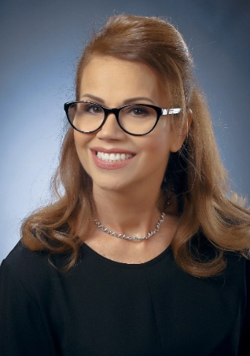
Ráczné Horányi Mónika angol kéttanítási nyelvű 1.a osztály
"Gyermekeim, ne szóval szeressünk, ne is nyelvvel, hanem cselekedettel és valóságosan."
(János 3:18)

1987-ben végeztem a Kecskeméti Tanítóképző Főiskola általános iskolai tanító szakán, ének-zene szakkollégiumi képzéssel, majd 2010-ben szereztem angol tanítói diplomát. 2011 óta dolgozom a Kecskeméti Református Általános Iskolában angol kéttannyelvű osztályokban, ahol a megújult Kodály- módszer szerint oktatom az ének-zene tantárgyat. Ebben a tanévben lettem mesterpedagógus. Nagyon fontosnak tartom, hogy a gyermekek óvodából iskolába való átmenetele zökkenőmentes legyen. Munkámban kiemelt fontossága van a játékos tanítás-tanulásnak, a kreativitás és a logikus gondolkodás fejlesztésének. Hiszem, hogy a hatékony tanulás alapja az, hogy a kisgyermek biztonságban és szeretve érzi magát, elégedett önmagával, örömmel jár iskolába, ezért sok dicsérettel és pozitív megerősítéssel igyekszem növelni önbizalmukat a mindennapokban.

Tóthné Nagy Mónika angol kéttanítási nyelvű 1.b osztály
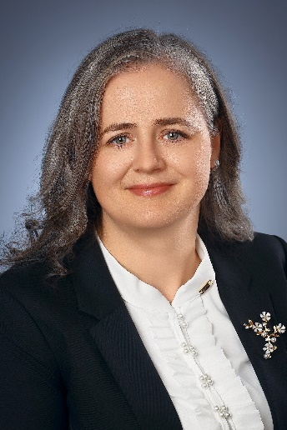
„Most azért megmarad a hit, a remény, a szeretet, e három; ezek közül pedig a legnagyobb a szeretet.” (1Kor. 13;13)

A Károli Gáspár Református Egyetem Tanítóképző Főiskolai Karán végeztem tanító-hittanoktató szakon. Pályámat 2009-ben a Kecskeméti Református Általános Iskolában kezdtem, s azóta is ennek a közösségnek vagyok a tagja. Sokat jelent számomra a HIT megélése a mindennapokban, így nemcsak az iskolában, de azon kívül is szívesen szolgálok a templomoviban, gyermekistentiszteleteken.
Három gyermekes édesanyaként fontosnak tartom a gyermekek növekedését minden területen, melynek során kialakul bennük a keresztyén, egymást elfogadó értékrend. REMÉNYséggel vagyok afelől, hogy minden gyermekben benne van a tehetség, melynek felismerése, s annak kibontakoztatása mindenkor fontos feladatom.
A tanító és nevelő tevékenységem legfőbb alapja a SZERETET, melyre a jó osztályközösség és szülői közösség kialakítása során mindig törekszem.

Marozsiné Suhari-Nagy Erzsébet Edit kéttanítási nyelvű magyar-német-úszás 1.c osztály

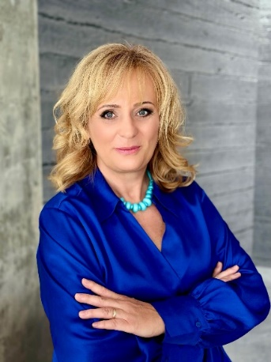
Zsoltárok könyve 32. fejezet 8. verse a Bibliában egyik vezérigém:
„Bölccsé teszlek, és megtanítalak, melyik úton kell járnod. Tanácsot adok, rajtad lesz a szemem.” Isten ígéretét magamra nézve és tanítványaimnak átadva is fontosnak tartom megélni. Tanító-hitoktató-vallásszakos mestertanárként foglalkozom a gyermekekkel 1997 óta a Kecskeméti Református Általános Iskolában. Jelenleg nagy felmenőben negyedikes osztályfőnök vagyok.
Óráimon az élmények, a tudás és a tanulás szeretetének átadása a célom a nevelés mellett. A céljaim megvalósulásához hagyományos és modern eszközök, játékok is szerepet kapnak.
Kincs minden gyermek, de mindegyik tanulónak kicsit más az egyéni útja. A megismerkedés után a kiváló képességű tanulók tehetségének kibontakoztatása, másoknál a korrepetálás keretein belül a tanulás segítsége, többségnél az iránymutatás és a vezetés a feladatom.
Alapok biztos megadása a legfontosabb első évfolyamon minden gyermek számára, olyan biztos tudás megszerzése, amelyre a felsőbb osztályokban lehet építkezni.

Nevelés hittel, humorral, a pedagógus hivatás szeretetével minden tanévben megújulva. Több tanfolyam elvégzésével saját tudásom gyarapításával példát adok tanulóimnak.
Érdekes iskolán belüli és kívüli programokkal építeni és közösséggé kovácsolni az osztályt. A gyermekek biztonságához szükséges aktív, támogató szülői munkaközösség létrehozása és gondozása.
Naggyá lenni, felnőni boldog gyermekként. Az alapos tudás sikerélményt ad, biztonságot az életben.
Iskolakezdés: legyen öröm mindenki számára, ahol a tanulás, a játék és az együtt töltött idő szeretetteljes, nyugodt és fegyelmezett légkörben valósul meg!

Dr. Szabó Andrea emelt humán tagozatos 1.d osztály

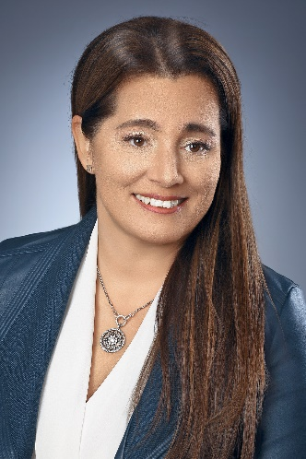
1996-ban diplomáztam a Kecskeméti Tanítóképző Főiskolán tanító és óvodapedagógusi szakon. Harmadik diplomámat munka mellett 2004-ben szereztem meg a Szegedi Tudományegyetem Állam- és Jogtudományi Karán. Tanítóként az Arany János Általános Iskolában, jogászként a gyermekvédelem és gyámügyi igazgatás területén, illetve a Bács-Kiskun Megyei Kormányhivatal Jogi- és Perképviseleti Osztályán dolgoztam.
Két gyermek anyukája vagyok. A Kecskeméti Református Általános Iskolában a 2018/2019-es tanév óta dolgozom kisiskolások tanítójaként.
A 2026/2027. tanévben az 1. d osztály osztályfőnöke leszek, ahol - kollegáimmal együtt - a drámapedagógia módszereit alkalmazva sok-sok játékkal gondozzuk az emelt humán tagozat iránt érdeklődő gyerekek tehetségét.
Véleményem szerint az általános iskola feladata egy olyan biztos alap megteremtése, amelyre egész életünk során építhetünk. Számomra a tanítás-tanulás, a nevelés, az értékteremtés és értékközvetítés, tudásom és élettapasztalatom átszármaztatása, hitem gyakorlása mind olyan fogalmak, melyek életem és eddigi pályám meghatározói. Megtisztelő feladat, hogy elsős tanítóként részt vehetek a rám bízott gyerekek személyiségének formálásában egy ilyen szép, biztonságot nyújtó, szeretetteljes környezetben.

